Тема: ВЕСНА
1. Рассмотреть вместе с ребенком картинки. Вспомнить и назвать времена года. Уточнить последовательность смены времен года. Спросить ребенка, знает ли он, какое время года сейчас? Попросить назвать предшествующее весне и последующее за весной время года. Понаблюдать вместе с ребенком за весенними изменениями в природе.

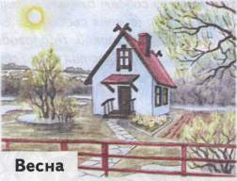
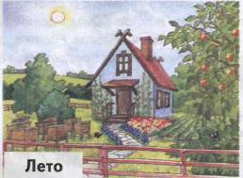

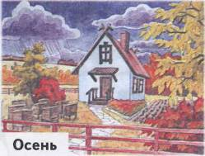
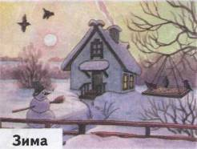

2. Познакомить ребенка с названиями весенних месяцев.

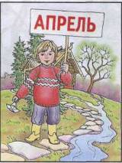
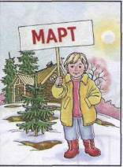
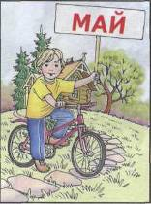

3. Рассмотри картинки с изображениями зимы и весны. Назови приметы этих времен года. Сравни их между собой по образцу: Зимой солнце тусклое, а весной яркое.

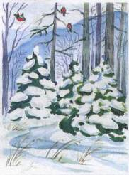
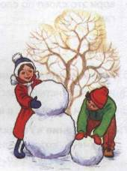
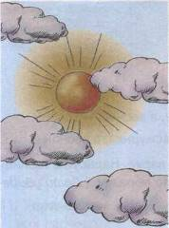

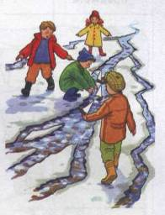
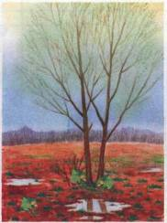
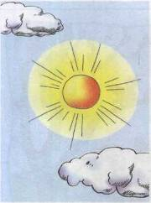

4. Упражнение «Подбирай, называй, запоминай»: Назови как можно больше слов-признаков; слов-действий.
а) Весна (какая?) — ранняя, теплая, долгожданная.
Солнце (какое?) — ....
Почки (какие?) — .... Листья (какие?) — ....
б) Солнце весной (что делает?) — греет, припекает, ласкает, согревает.
Листья на деревьях (что делают?) — ....
Ручьи (что делают?) — ....

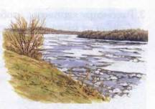
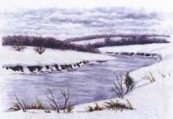
5. Рассмотри картинки. Объясни значение слова «ледоход». Проговори это слово по слогам.

6. Упражнение «Скажи наоборот»: Закончи предложения.
Зимой снег чистый, а весной — .... Зимой солнце тусклое, а весной — ....
Зимой дни холодные, а весной — .... Зимой погода часто пасмурная, а весной — ....
7. Упражнение «Увидели, не увидели»: Таня и Ваня гуляли в парке. Нарисуй в таблицу
предметы, которые они там увидели. Закончи предложения по образцу. (Дети увидели три скворечника, а не заметили пять скворечников.)

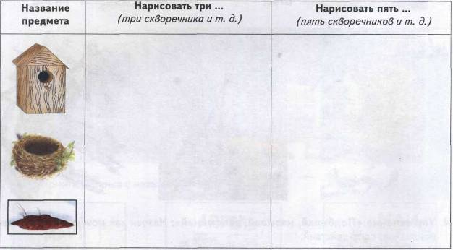

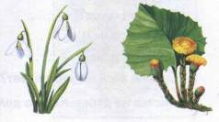
- Назови цветы, которые весной появляются первыми. Как, ты думаешь, почему их называют
первоцветами?
- Рассказать ребенку, для кого делают скворечники, как и из чего их делают.

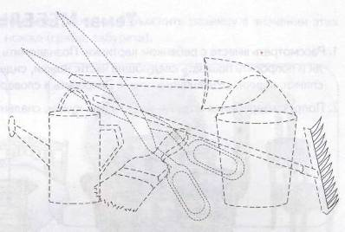
10. Упражнение «Прятки»:
Какие предметы спрятаны на картинке? Назови их и обведи по контуру цветными карандашами. Как люди используют весной эти предметы?
11. Упражнение «Нелепицы»: Рассмотри картинку. Скажи, чего не бывает весной.
